Pranešimas žiniasklaidai
2023-06-15

Susisiekimo ministerija pradeda komunikacijos kampaniją „Nustebink save“ – skatins keliauti tvariau
Siekdama paskatinti tvaresnius keliavimo būdus ir atkreipti dėmesį į Europos Sąjungos (ES) investicijų sukurtą pokytį Lietuvos susisiekimo sektoriuje, Susisiekimo ministerija pradeda komunikacijos kampaniją „Nustebink save“. Didžiuosius Lietuvos miestus piko valandomis sukaustančios transporto spūstys yra įprastas vaizdas ir svetur. „Eurostato“ duomenimis, daugelyje ES šalių automobiliai yra dominuojanti transporto priemonė, kuria įprastai važiuoja mažiau nei 2 asmenys.
„Per pastarąjį dešimtmetį panaudojant ES ir valstybės biudžeto investicijas Lietuvos susisiekimo sektoriuje įvyko daugybė teigiamų pokyčių – turime ne tik daugiau naujų kelių, bet ir išvystytą geležinkelių transportą, daugiau dviračių ir pėsčiųjų takų. Nuolat daugėja susisiekimo oro ir vandens transportu galimybių, aktyviai plečiamas viešas elektromobilių įkrovimo stotelių tinklas. Tad galimybių keisti kasdienių kelionių įpročius yra kur kas daugiau nei anksčiau, jų daugės ir ateityje, bet ne mažiau svarbu jas pastebėti ir išnaudoti“, – teigia susisiekimo ministras Marius Skuodis.
Ministerijos inicijuota komunikacijos kampanija „Nustebink save“ skatins Lietuvos gyventojus pastebėti ir įvertinti susisiekimo sektoriuje įvykusius pokyčius, pasiektus panaudojant ES fondų investicijas nuo 2014-ųjų iki šiol, taip pat sužinoti apie svarbiausių darbų tęstinumą.
Iš viso 2014–2020 m. Lietuvos transporto sektoriui skirta 1,073 mlrd. eurų ES investicijų, iš jų 47 proc. – kelių transporto, 32 proc. – geležinkelių, 11 proc. – vandens transporto, 3 proc. – oro transporto ir 7 proc. – darnaus judumo projektams.
Tarp svarbiausių projektų – „Via Baltica“ ruožo tarp Kauno ir Marijampolės rekonstravimas į 4 eismo juostų magistralę, europinių magistralių E85 (Vilnius–Kaunas–Klaipėda), E272 (Vilnius–Panevėžys– Šiauliai–Palanga), E262 (Kaunas–Zarasai–Daugpilis) ruožų rekonstravimas, taip pat magistralinio kelio A14 Vilnius–Utena ruožo nuo 16,00 iki 21,50 km rekonstravimas, Vilniaus vakarinio aplinkkelio III etapas, krašto ir rajoninių kelių rekonstravimas.
Geležinkelių sektoriuje itin svarbūs infrastruktūros elektrifikavimo projektai, ypač ruože Kaišiadorys–Klaipėda, taip pat ruožo Kena–Naujoji Vilnia ir Vilniaus geležinkelio mazgo elektrifikavimas. Ne mažiau aktualūs ir reikalingi intensyviausio eismo vienkeliuose geležinkelių ruožuose tiesiami antrieji keliai.
Vandens transporto sektoriuje – neseniai baigtas Klaipėdos uosto išorinio laivybos kanalo gilinimas (iki 16 m) ir vidinio laivybos kanalo gilinimas (iki 15,5 m), Malkų įlankos gilinimas (iki 14,5 m) ir kt., upių laivyboje – Nemuno bunų statyba, sąlygų laivybai gerinimas.
Oro transporto srityje – 7 projektai Vilniaus oro uostui modernizuoti, jo perono rekonstrukcija ir praplėtimas, nauji ir rekonstruoti kilimo ir tūpimo takai, signalinių žiburių sistema ir kt.
Darniam judumui skirtos ES investicijos panaudotos elektromobilių įkrovimo prieigų tinklui kurti, pėsčiųjų ir dviračių takų rekonstrukcijai ir plėtrai, miestų ir vietinio susisiekimo viešojo transporto priemonių parkams atnaujinti.
Nuotaikinga komunikacijos kampanija, kurios trumpametražiame seriale išvysime žinomus šalies nuomonės formuotojus – Inetą Stasiulytę, Vytenį Pauliukaitį ir Vidą Bareikį, kvies pamatyti, kiek daug galimybių tvariai keliauti galima atrasti Lietuvoje, ir pasiryžti vis dažniau ne tik po savo miestą, bet ir į tolimesnes keliones leistis be automobilio.
Pagrindinių herojų keliones po Lietuvą ir įspūdžius bus galima stebėti Susisiekimo ministerijos socialinių tinklų paskyrose bei specialiai kampanijai sukurtoje interneto svetainėje www.judumas.lt, taip pat žaisti interaktyvius žaidimus, dalyvauti atsakant į klausimus populiariose televizijos ir radijo laidose. Aktyviai besidominčiųjų lauks pagrindinis kampanijos „Nustebink save“ prizas – dviratis.
Šia kampanija siekiama parodyti ES investicijų Lietuvos susisiekimo sektoriuje mastą, informuoti visuomenę apie reikšmingiausius projektus ir jų naudą kiekvienam šalies gyventojui, verslui bei ekonomikai. Drauge norima atkreipti dėmesį ir į ES investicinių projektų tęstinumą – 2021–2027 m. laikotarpiu šalies susisiekimo sektoriuje bus įgyvendinta dar daug strateginių projektų.
„Pernelyg daug gyventojų, net ir galėdami, kartais tiesiog iš įpročio nesirenka kelionių ne nuosavu automobiliu. Tad sieksime, kad daugiau žmonių Lietuvoje išbandytų kuo įvairesnius keliavimo ir kasdienio susisiekimo būdus ir rinktųsi aplinkai draugiškas transporto priemones, judėtų sveikiau ir ekologiškiau“, – sako M. Skuodis.
Komunikacijos kampanija „Nustebink save“ kvies pasinaudoti sukurtomis darnaus judumo galimybėmis, keisti keliavimo ir kasdienio susisiekimo įpročius. Siekiama kasdienio keliavimo būdų pokyčio iki 2030 m., palyginti su 2017 m.: automobiliu – apie 14 proc. mažiau (nuo 54,8 proc. visų kelionių mieste 2017 m. iki 40,9 proc. 2030 m.), viešuoju transportu – apie 5 proc. daugiau (nuo 12,8 proc. iki 17,6 proc.), dviračiu – apie 7 proc. daugiau (nuo 5,6 proc. iki 12,5 proc.), pėsčiomis – apie 2 proc. daugiau (nuo 26,6 proc. iki 28,9 proc.).
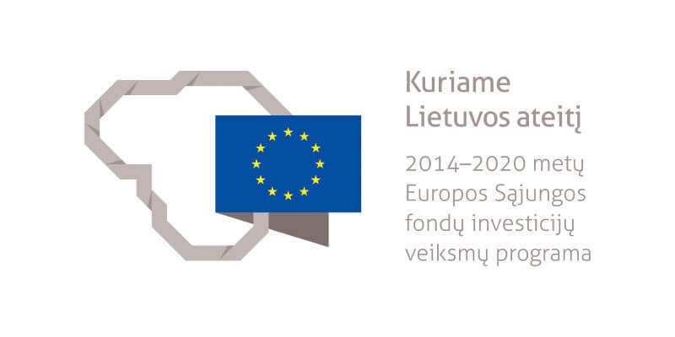
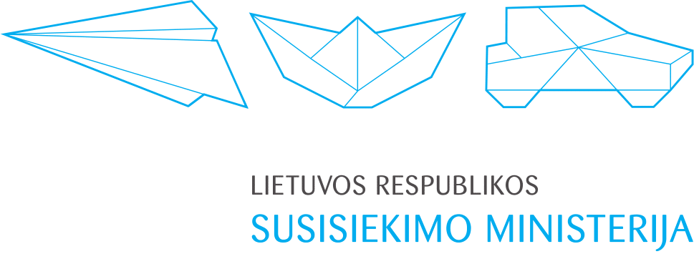

Bendrai finansuojama iš Europos socialinio fondo ir Lietuvos Respublikos valstybės biudžeto lėšų.

